No | Foto | Nama | Morfologi | Manfaat | Keterangan (event) | link
1. | 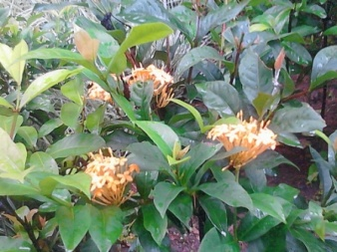 | Bunga asoka (Saraca asoca) | - Bunga berwarna cerah dan bergerombol  - Tingginya mencapai lebih dari 4 meter  - Lingkar pangkal batang mencapai 40 cm  - Bentuk daun lonjong dengan ukuran maksimal 24 cm, lebar daun tengahnya 9,6 cm  - Batang dikotil berwarna gelap disertai bercak-bercak lumut kerak  - Akar tuggang | - - obat sakit peru dan desentri  - - obat luka baru | Asoka1_bunga.jpg | http://bulevarhijau.com/5-minutes-reading/all-about-health/manfaat-kembang-soka  http://rahmawatyarsyad1989.wordpress.com/bahanajar/tanaman-hias/bunga-asoka/
2. | 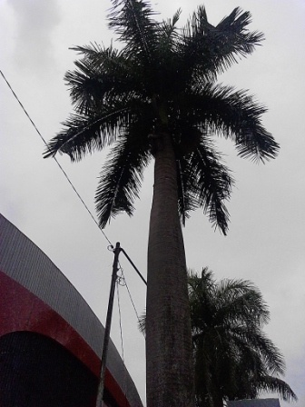 | Palem raja (Roystonea regia) | - Tinggi mencapai 30 m  - Tumbuhan tak bercabang dan tumbuh tegak ke atas  - Daun dan anak daun panjang seperti pedang, ujung runcing  - Pangkal daun berbentuk bundar  - Daun berbentuk menyirip,panjang 2-3 m  - Akar serabut  - Permukaan daun licin,  - Batang berbentuk bulat besar | - - tanaman hias  - - penyejuk udara | Palem_berkayu.jpg | http://baharuddinraufsblog.blogspot.com/2012/06/palem-raja-roystonea-regia.html
3. | 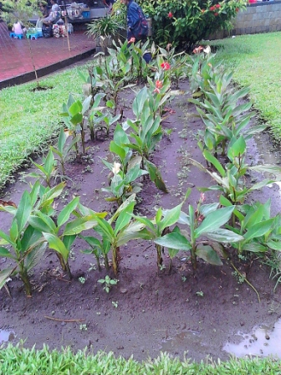 | Bunga kana (Canna indica) | - Akar rimpang besar seperti ubi  - Tinggi aksimal 2 m (tergantung spesies)  - Daun lebar dan besar  - Daun menyirip jelas warna hijau  - Tangkai daun pendek, tersusun spiral dengan pelepah yang terbuka  - Bunga berwarna cerah | - Bunga kering dapat untuk menurunkan panas, penurun tekanan darah tinggi, radang kulit nanah dan jerawat  - Bisa menghasilkan tepung  - Rimpang umbinya digunakan untuk penyejuk, pereda demam, peluruh kencing, penenang dan menurunkan tekanan darah | bb_bunga.jpg | http://d2landscape.birojasabali.com/2012/09/canna-indica-bunga-kana-bunga-tasbih.html
4. | 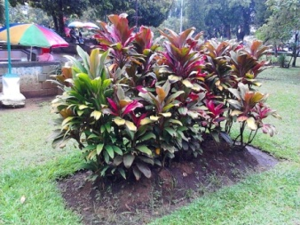 | Hanjuang merah (Cordyline fruticosa) | - Dau berbentuk lanset, berwarna merah kehijauan  - Tinggi dapat mencapai 3,5 m  - Batang keras, bekas dudukan daun jelas  - Daun tunggal menempel pada batang  - Warna daun mengkilat  - Akar serabut | - -mengusir tikus, serangga, dan penyakit dari tanaman padi | Bb_semak.jpg  perdu | http://www.jual-tanaman-hias.com/2012/04/pohon-andong-besi.html  http://raja-jempol.blogspot.com/2012/01/tanaman-berkhasiat-magis.html
5. | 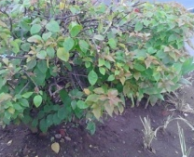 | Bugenvil (Bougainvillea sp) | - Tinggi mencapai 10 meter  - Batang tanaman agak keras, berduri tajam dan bercabang-cabang  - Daun lebar membentuk bujur tirus yang membentuk rimbunan, ujung runcing, letaknya berhadapan | - -mengobati disentri, kencing nanah, bisul  - - untuk pewangi | Bugenville_bunga.jpg | http://id.wikipedia.org/wiki/Kembang_kertas  http://www.dai21juli.com/2012/11/manfaat-dan-khasiat-bunga-kertas.html

